  - PROJEKTGESCHICHTE | OKTOBER 2026

KRETA. 05:00 UHR.
EIN COMPILER.
Wie auf einer Terrasse aus Langeweile ein portabler C++ Compiler entstand und auf dem Smartphone zur vollständigen Entwicklungsumgebung wurde.
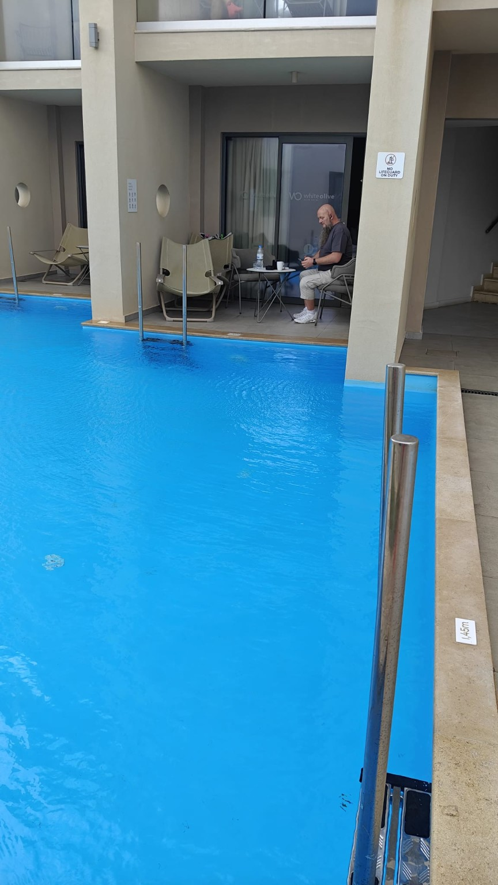
Die Terrasse auf Kreta: Hier saß der Entwickler früh morgens mit seinem Smartphone.

Eigentlich war Urlaub geplant.
Kreta, Anfang Oktober 2026. Kein Laptop im Gepäck, nur das Smartphone. Morgens gegen fünf Uhr saß ich wie so oft bereits wach auf der Terrasse. Und mir war langweilig.
„Warum sollte ich auf einem Gerät mit Prozessor, Arbeitsspeicher und Betriebssystem keine vollständigen C++-Projekte kompilieren können?“
Aus dieser Frage wurde kein Businessplan, sondern ein Entwicklungsprojekt: KR Compiler Android.

Die eigentliche Entwicklungszeit beginnt nach der Schicht.
Im Alltag arbeite ich regulär bei der E-Post. Acht Stunden Arbeit, ungefähr eine Stunde Hinfahrt und eine Stunde Rückfahrt: Mit den Wartezeiten auf die Bahn ist ein Tag schnell zehn bis zwölf Stunden lang. Und das Ganze im Drei-Schicht-System.
Programmiert wird trotzdem - nach der Früh-, Spät- oder Nachtschicht, privat und ohne Auftraggeber. Wenn andere längst Feierabend haben, beginnt für mich oft erst die Arbeit am KR Compiler. Klingt ein bisschen verrückt? Ist es wahrscheinlich auch.
Und ehrlich gesagt entstand das Projekt aus Eigennutz. Ich baue den KR Compiler, weil ich selbst ein Werkzeug brauche, mit dem ich C++-Projekte auf dem Smartphone bearbeiten und für mehrere Systeme bauen kann. Wenn es dabei auch anderen hilft, umso besser.
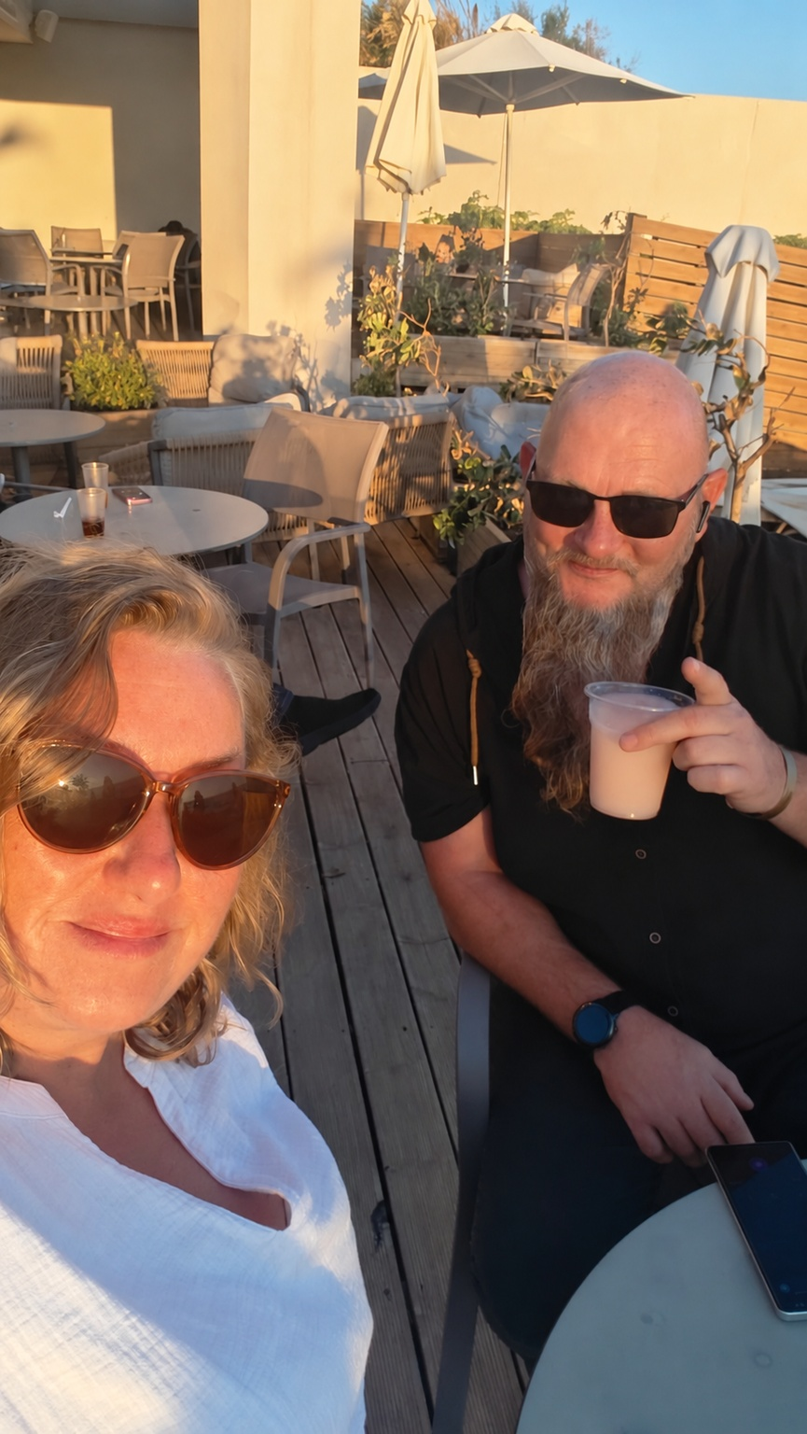
Urlaubsstimmung auf Kreta – fernab eines klassischen Entwicklerarbeitsplatzes.

Nicht das Projekt anpassen. Sondern die Entwicklungsumgebung.
Das Ziel: Ein vorhandenes C- oder C++-Projekt herunterladen, in KR öffnen, das gewünschte Zielsystem wählen und direkt auf dem Smartphone kompilieren – ohne externen Build-Server.
Die mobile Werkzeugkette umfasst Clang/LLVM 21.1.8, LLD, CMake, Ninja sowie Header und Laufzeitbibliotheken für Android ARM64, Windows x64 und Linux x64.

Drei Zielsysteme
- Android ARM64: installierbare Runner-APK für C/C++-Konsolenprogramme
- Windows x64: ausführbare PE32+-Datei (.exe)
- Linux x64: ausführbares ELF-Programm
KR soll möglichst viele typische Projekte bauen. Wo Anforderungen fehlen oder inkompatibel sind, sollen nachvollziehbare Fehlerdiagnosen im Projektordner KR_BUILD entstehen.
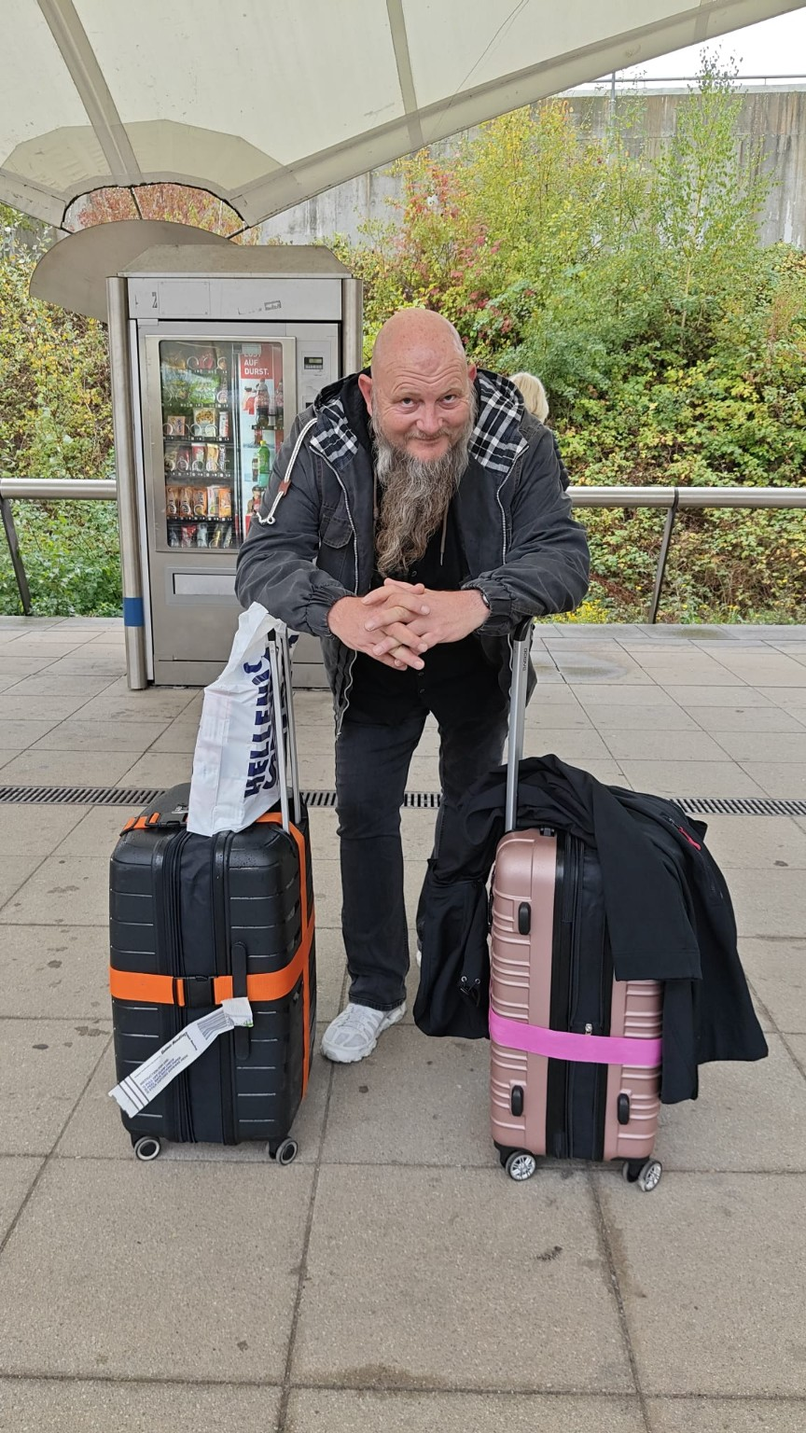
Unterwegs ohne Laptop – der Ausgangspunkt der mobilen Entwicklung.

Drei Plattformen. Echte Programme.
Mit KR Compiler Android v2.6.4 wurden auf einem physischen Smartphone CMake-/Ninja-Builds für alle drei Ziele durchgeführt. Die erzeugten Programme wurden unter Android, Windows beziehungsweise Ubuntu Linux gestartet.

Android ARM64: APK gebaut und gestartet
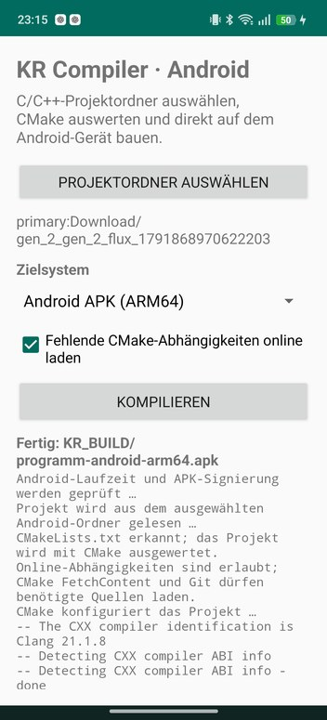

Windows x64: EXE unter Windows gestartet
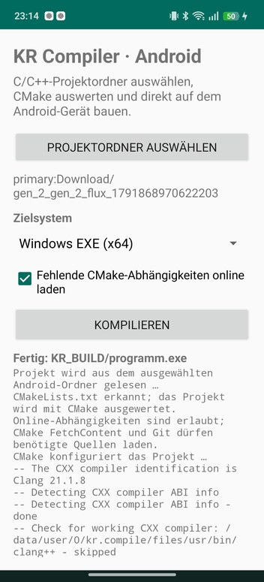

Linux x64: ELF unter Ubuntu gestartet
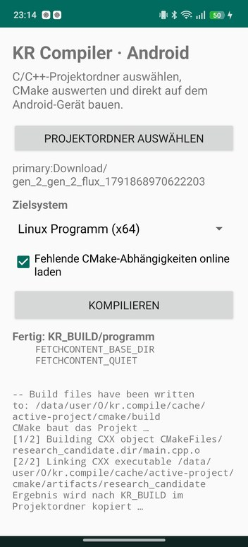

Numerischer Vergleich
Android ARM64: −4325.8755857397482
Windows x64: −4325.8755857397491
Ubuntu Linux x64: −4325.8755857397491
Die Ergebnisse stimmen bis auf erwartbare Gleitkommarundungen überein. Quelle: Technische Dokumentation v2.6.4, Seiten 8–12.

Der Härtetest: Mycelia-CSS
Für Version 2.6.5 wurde ein vorhandenes GitHub-Projekt verwendet, das ursprünglich nicht für Android entwickelt worden war. Der C++-Quellcode von Mycelia-CSS blieb unverändert.
KR erkannte den direkten Quellenbuild, übernahm benötigte Ressourcen wie tailwind_style_catalog.i18n, behielt relative Pfade bei und entpackte die Projektdateien beim Start in einen beschreibbaren Laufzeitordner.
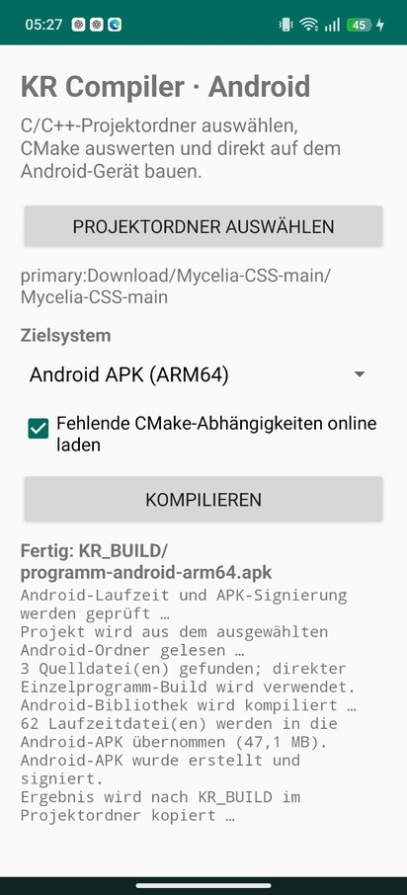
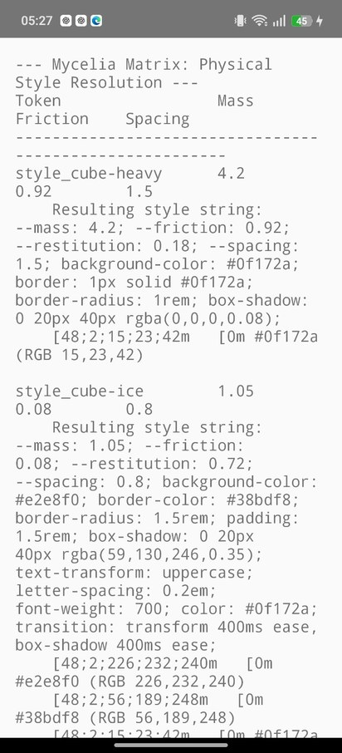
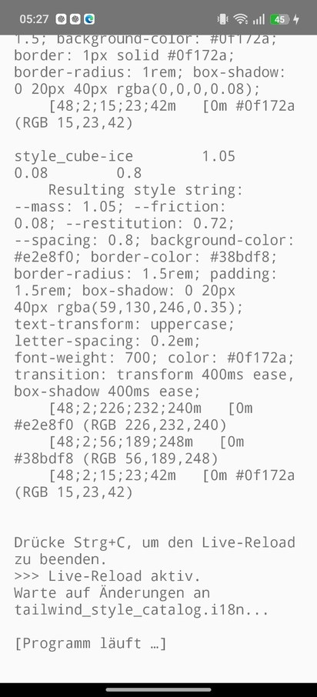
Das Programm lädt seinen Katalog, gibt unter anderem style_cube-heavy und style_cube-ice aus und startet den Live-Reload. Ein tatsächlich ausgeführter Änderungs-Reload ist durch die gezeigten Screenshots allein noch nicht belegt.

Aus jedem Fehler wurde eine Fähigkeit.

v2.5 – Drei Zielplattformen
Erste mobile APK, integrierte Toolchains und die Erzeugung passender Binärformate.

v2.6.1 – Reale Programmausführung
Android-, Windows- und Linux-Programme erfolgreich auf ihren Zielplattformen gestartet.

v2.6.4 – CMake direkt auf dem Smartphone
Pfad-, Shell- und Toolchainübergabe korrigiert; Build über CMake und Ninja dokumentiert.

v2.6.5 – Laufzeitressourcen
Unverändertes Mycelia-CSS mit eingebettetem i18n-Katalog auf Android ausgeführt.

v3.0 – Die Entwicklungsumgebung
Editor, Dateiverwaltung, GitHub Import, Buildprotokoll und Artefakte wurden in einer gemeinsamen mobilen Oberfläche zusammengeführt.

„Warum eigentlich nicht?“
Ein Smartphone ist nicht bloß ein Gerät für Apps. Es ist ein Computer. Die entscheidende Frage lautet, welche Aufgaben seine vorhandene Hardware übernehmen kann.
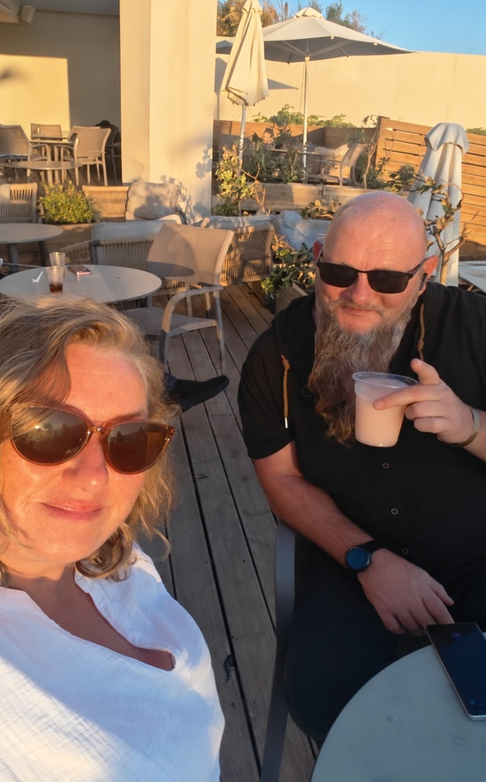

Vom Compiler zur mobilen IDE
Mit Version 3.0 wurde aus dem mobilen Buildwerkzeug eine Arbeitsumgebung. Der Quelltext kann auf dem Smartphone geöffnet und bearbeitet werden; Projektdateien, Buildausgabe und fertige Programme bleiben innerhalb derselben App erreichbar.
Quelltext bearbeiten  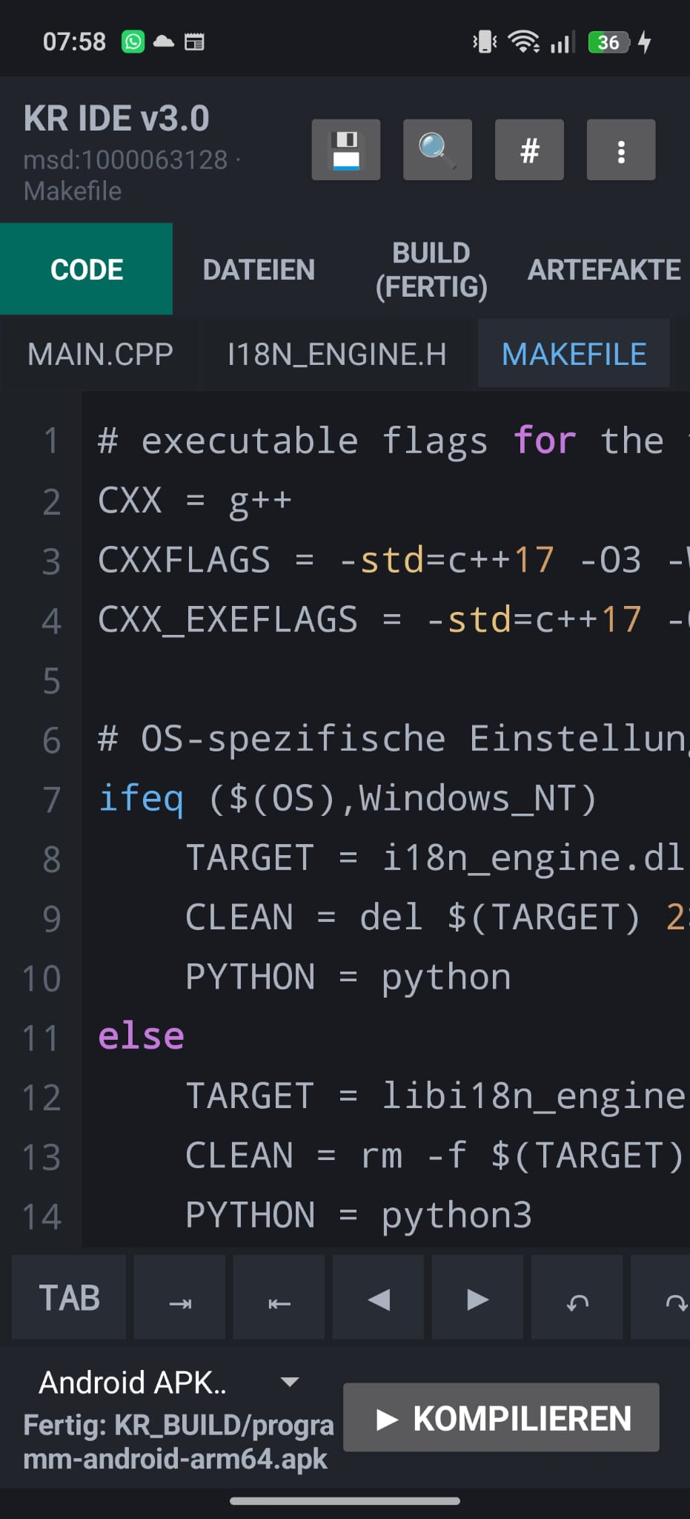 | Projekt überblicken  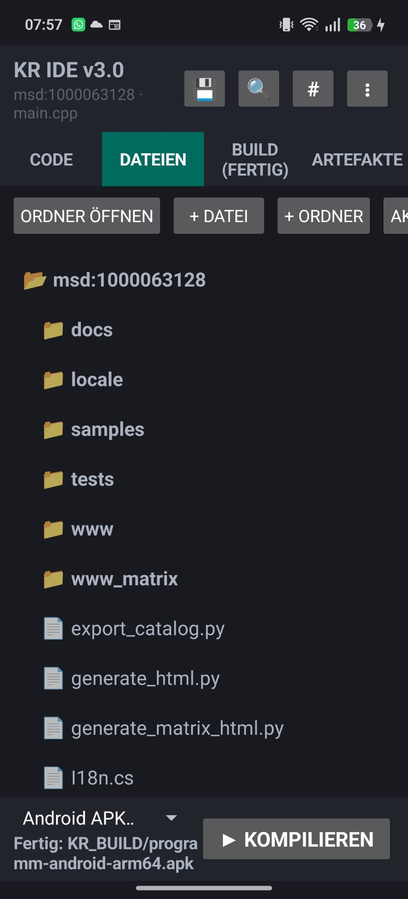
Editor und Projektdateien in der mobilen Entwicklungsumgebung

Vom Projekt zum Build
Projekte lassen sich lokal öffnen oder aus einem öffentlichen GitHub Repository klonen. Die Buildansicht macht Compilerdiagnosen sichtbar, während die Artefaktansicht fertige Programme und Protokolle zum Teilen anbietet.
GitHub Projekt klonen  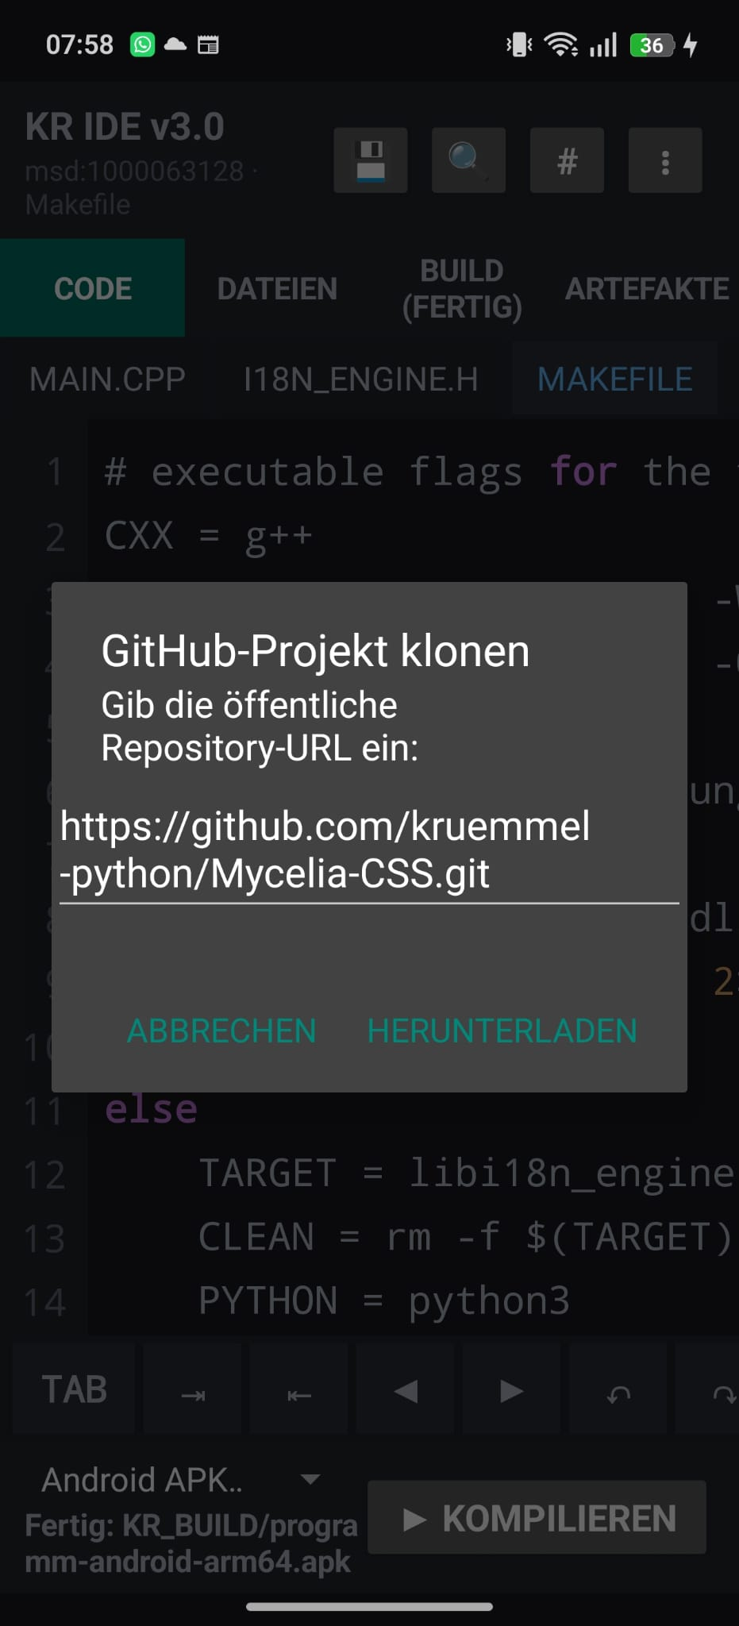 | Build auf dem Smartphone  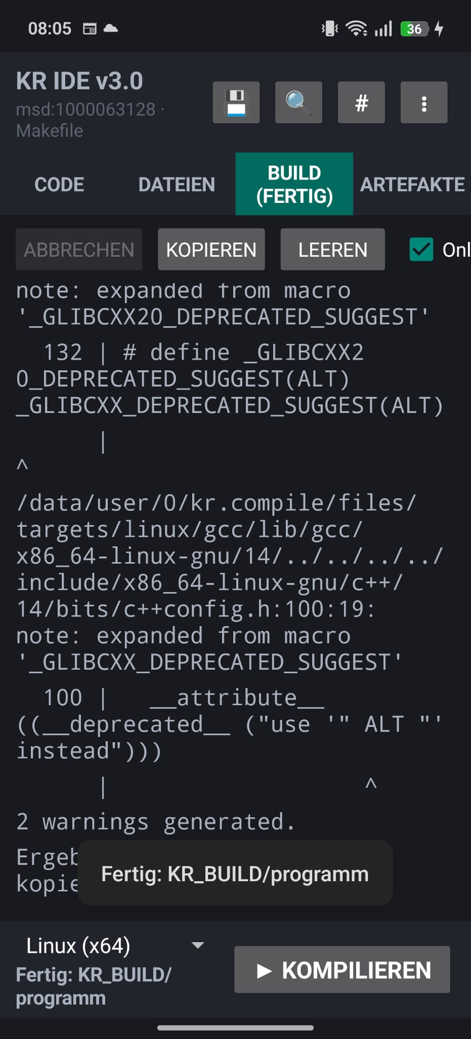
GitHub Import und sichtbare Buildausgabe

Ergebnisse bleiben greifbar
Die neue Oberfläche trennt das Arbeiten am Code von der Diagnose und den Ergebnissen, ohne den Ablauf zu zerlegen. Das Smartphone bleibt Editor, Compiler und Übergabepunkt für die erzeugten Dateien.
Mobile Arbeitsweise  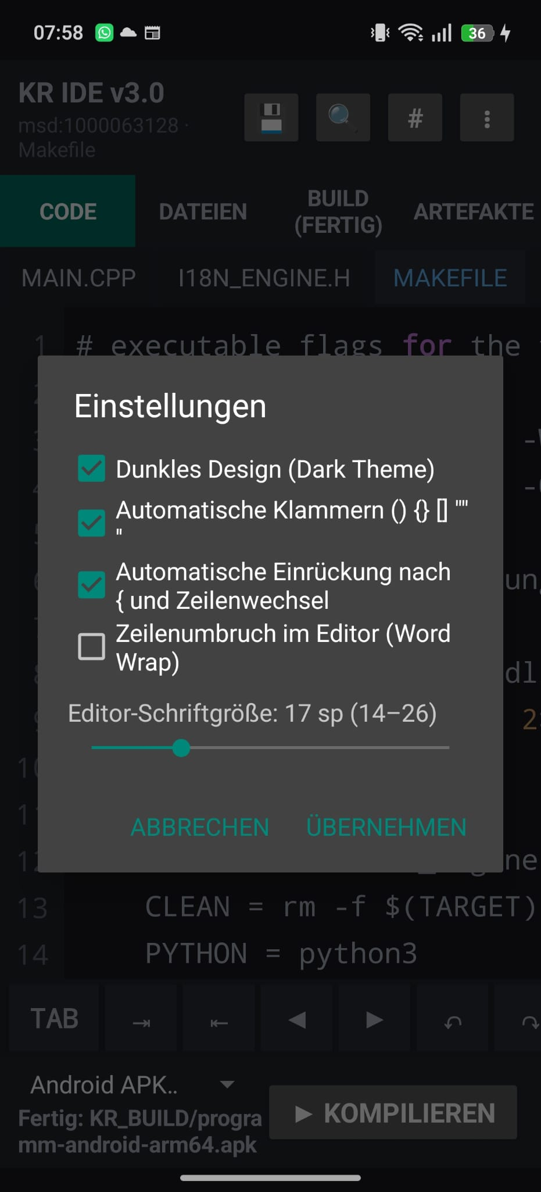 | Fertige Programme  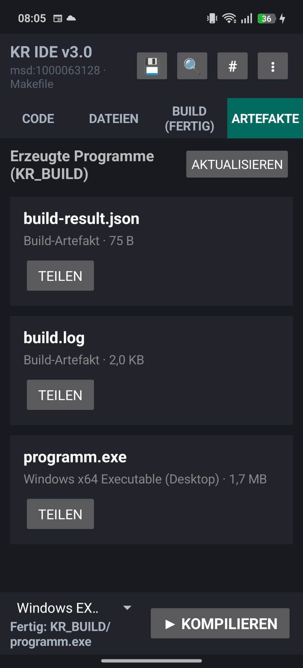
Editoroptionen und erzeugte Desktop Artefakte

Eine Geschichte, die weitergeht.
Von der Terrasse auf Kreta bis zur veröffentlichten KR IDE v3.0: Das Projekt zeigt an einem konkreten Beispiel, dass ein Smartphone ohne externen Build Server C++ Programme bearbeiten und für mehrere Betriebssysteme erzeugen kann.
Die Tests belegen ausgewählte C++20-Konsolenprojekte und die demonstrierten Funktionen. Eine Garantie für sämtliche C++-Projekte, beliebige Desktop-UIs oder jedes Buildsystem ist damit nicht verbunden.

Quellen und technische Nachweise
- KR Compiler Android IDE Technische Dokumentation v3.0, 14. Oktober 2026
- Mycelia-CSS: https://github.com/kruemmel-python/Mycelia-CSS
- Version 3.0: Entwicklerangaben und Android Screenshots vom 14. Oktober 2026
- Urlaubsfotos und persönliche Geschichte: vom Entwickler bereitgestellt

Der nächste Schritt: Fenster statt nur Konsole.
Mit Version 3.1 wurde aus der Idee eines mobilen Mehrziel-Compilers ein Werkzeug, das auch grafische Desktop-Anwendungen vorbereitet. Ein neues Projekt entsteht direkt auf dem Smartphone, bringt SDL3 und Dear ImGui mit und verwaltet seine Bibliotheken über vcpkg.
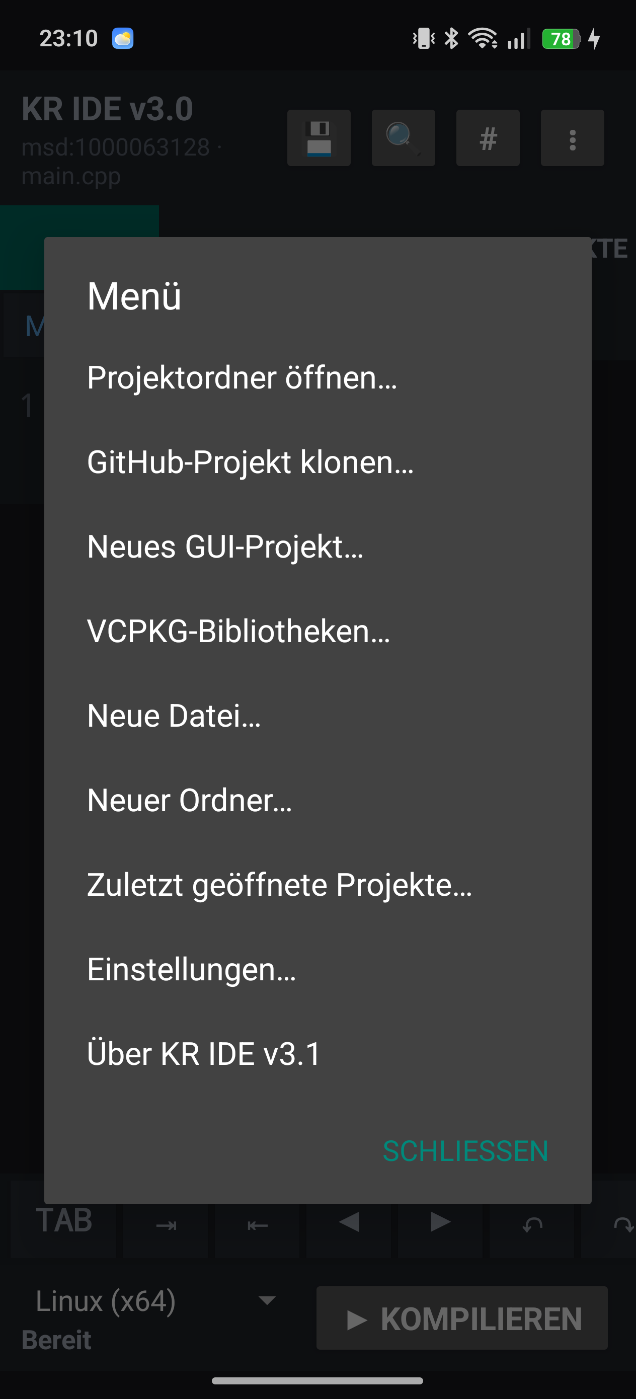 | 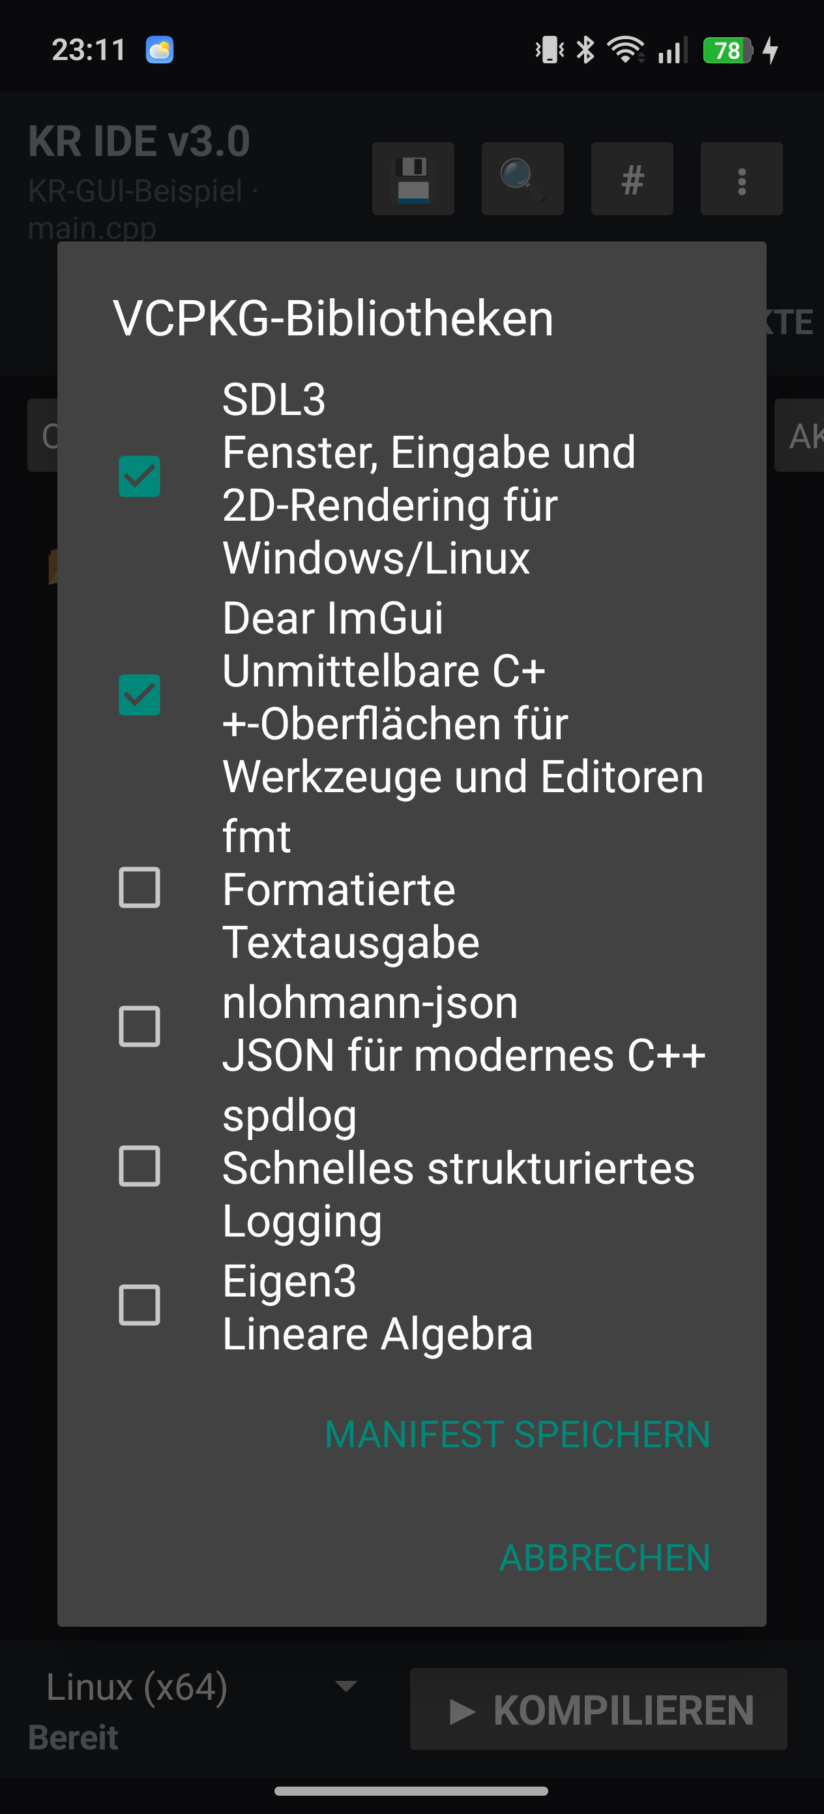
GUI-Projekt und vcpkg im Projektmenü | Bibliotheken direkt in der mobilen IDE

Ein Projekt. Zwei Desktop-Systeme.
Der entscheidende Test blieb derselbe wie in der bisherigen Geschichte: nicht nur behaupten, sondern bauen. Das identische GUI-Testprojekt wurde auf dem Android-Gerät zuerst als Linux-x64-ELF und anschließend als Windows-x64-EXE kompiliert.
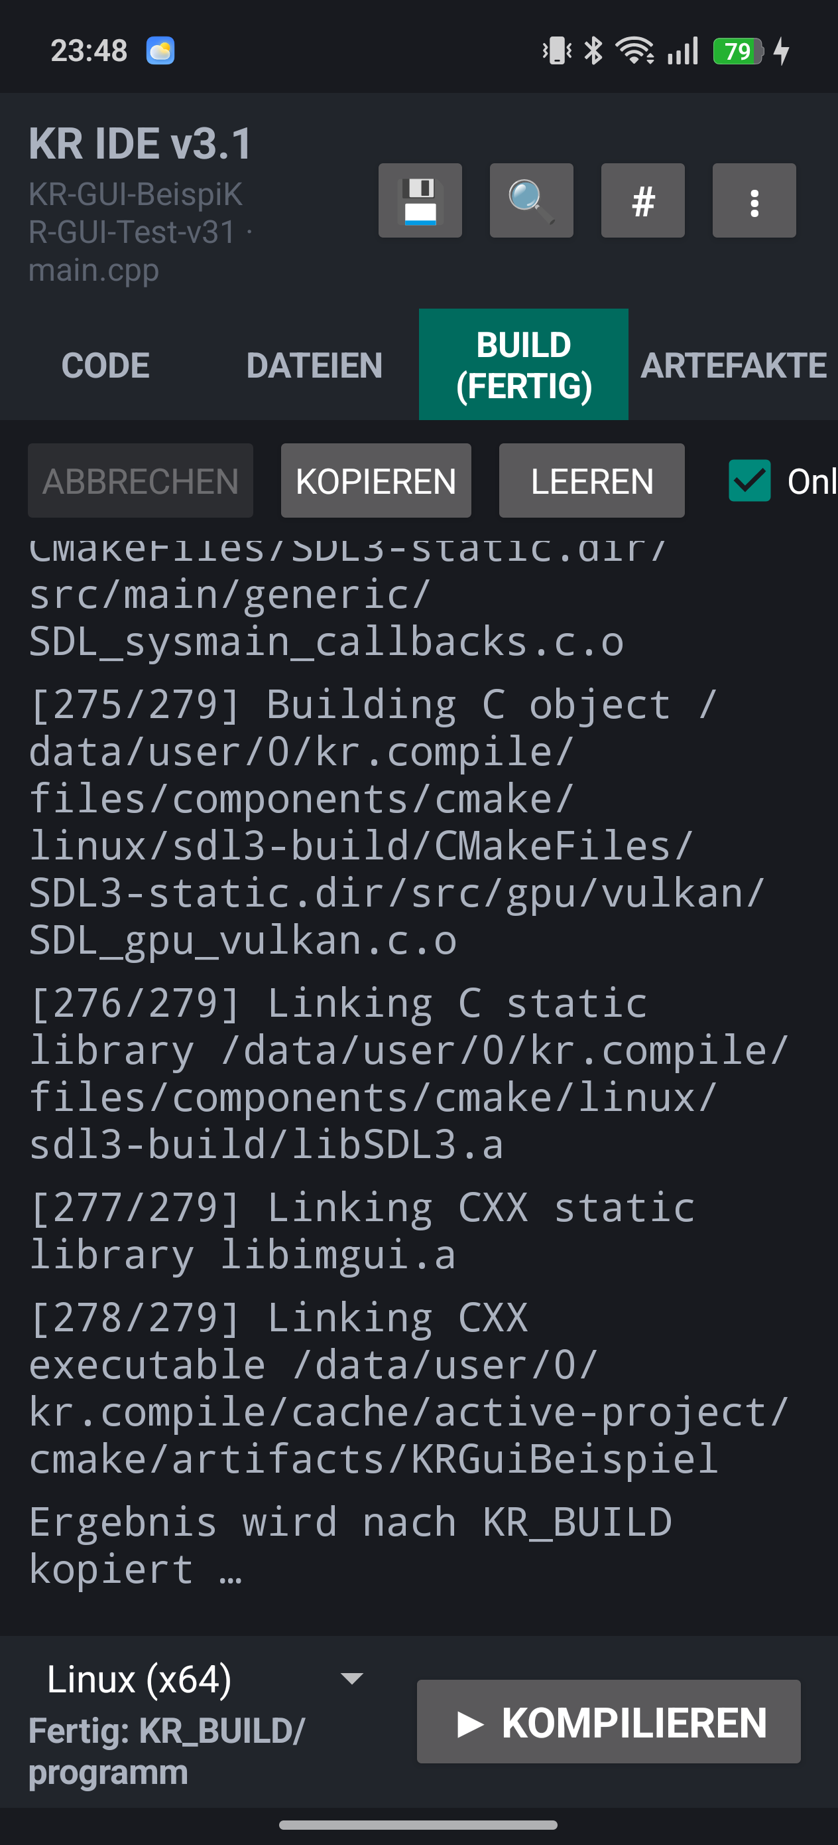 | 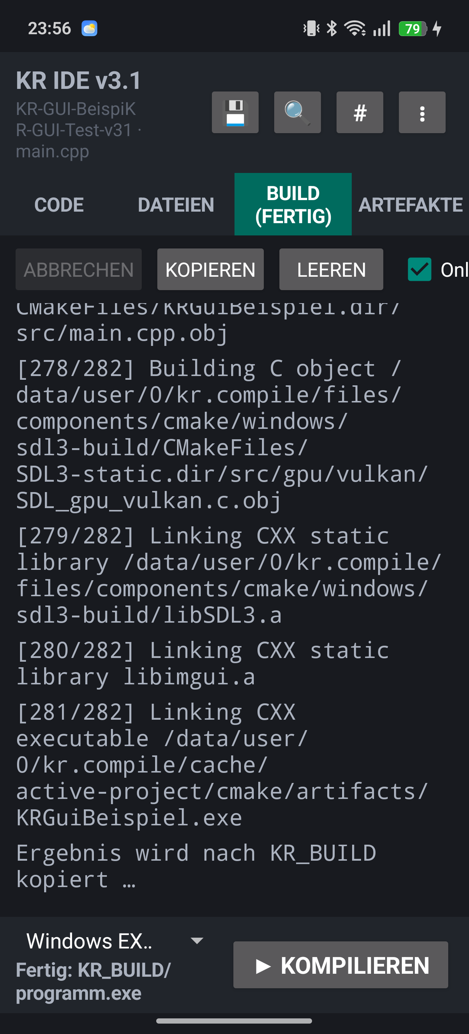
Linux x64 erfolgreich | Windows x64 erfolgreich
Damit kann KR Compiler Android nun mehr als Konsolenprogramme erzeugen: Er schafft auf einem Smartphone die Grundlage für echte Desktop-Oberflächen – mit CMake, vcpkg und einer wiederverwendbaren Projektvorlage.

v3.2 – Desktop-GUI und Bibliotheken
- geführte SDL3-/Dear-ImGui-Projektvorlage
- vcpkg-Manifestverwaltung in der Android-Oberfläche
- Linux-x64-GUI-Build mit X11/Xext
- Windows-x64-GUI-Build mit MinGW
- bebilderter, reproduzierbarer Testablauf
Technischer Stand und Screenshots: 15. Oktober 2026

Jetzt öffnet Android selbst das Fenster
Der nächste Schritt kam wieder nach der regulären Arbeit bei der E-Post. Acht Stunden Schicht, eine Stunde zur Arbeit, eine Stunde zurück und die Wartezeit auf die Bahn machen aus einem Tag schnell bis zu zwölf Stunden. Danach ging es privat am KR Compiler weiter. Ohne Auftraggeber und, ehrlich gesagt, zuerst aus Eigennutz: Ich wollte dieses Werkzeug selbst haben.
Version 3.1 konnte dasselbe GUI-Projekt schon für Windows und Linux bauen. Auf Android endete der erste Versuch jedoch in einer X11- und Wayland-Meldung. SDL hielt den mobilen Cross-Compiler für einen Unix-Desktop. Der Fehler war kein Grund, das Ziel kleiner zu machen. Er zeigte nur, wo die Android-Schicht noch fehlte.
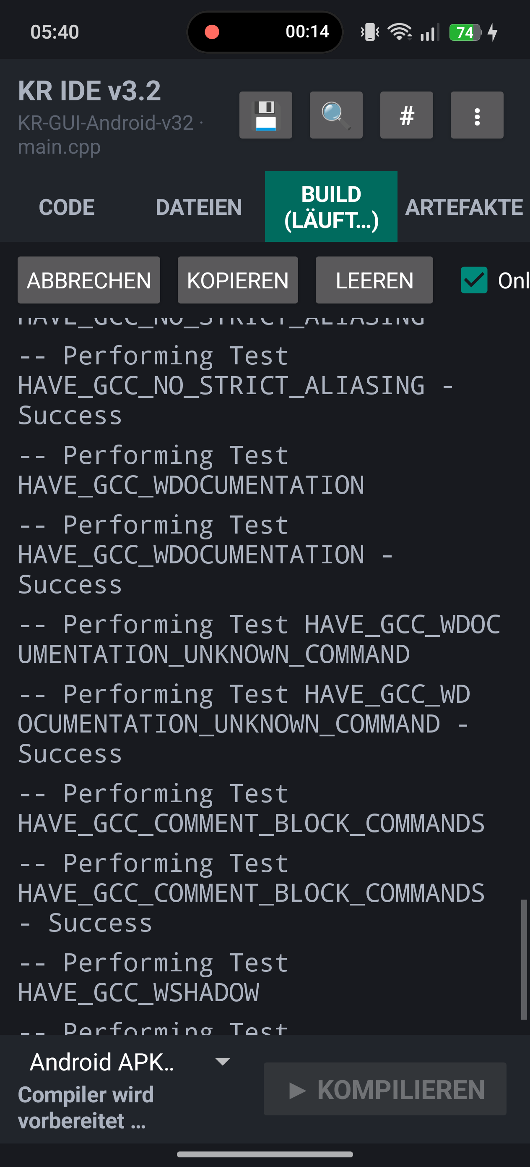 | 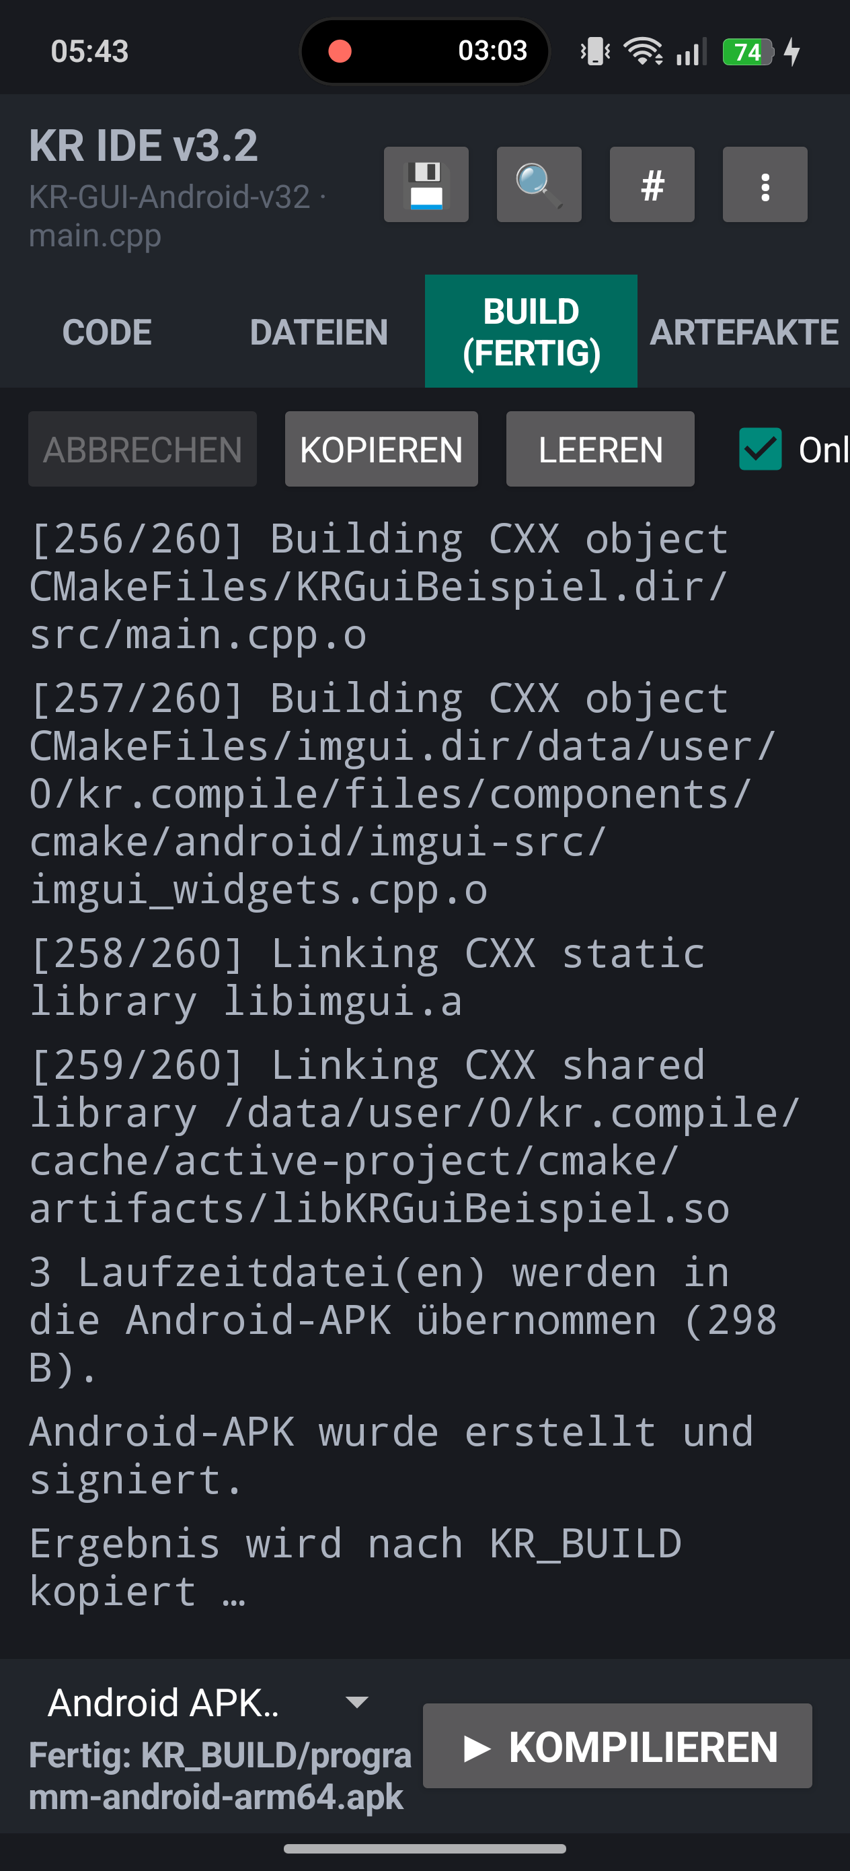
SDL3 wird auf dem Smartphone gebaut | Die Android-APK ist fertig

Das Testprogramm stammt wirklich vom Telefon
Am Ende standen 260 native Buildschritte, eine signierte APK und der wichtigste Test: installieren und starten. Das Fenster mit SDL3 und Dear ImGui lief auf demselben RMX3853, auf dem es kompiliert worden war. Im Fenster steht Ziel Android ARM64. Damit erzeugt KR Compiler nun Konsolenprogramme und grafische Anwendungen für Android, Windows und Linux.
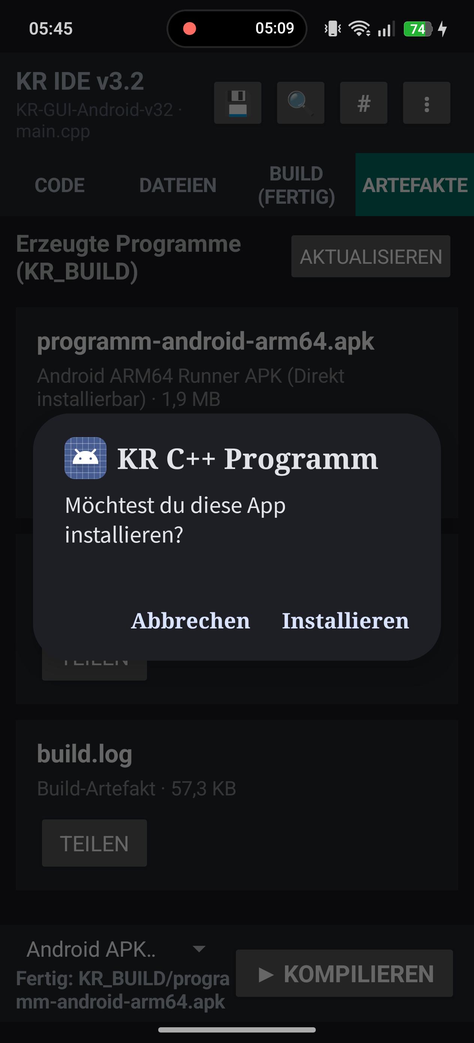 | 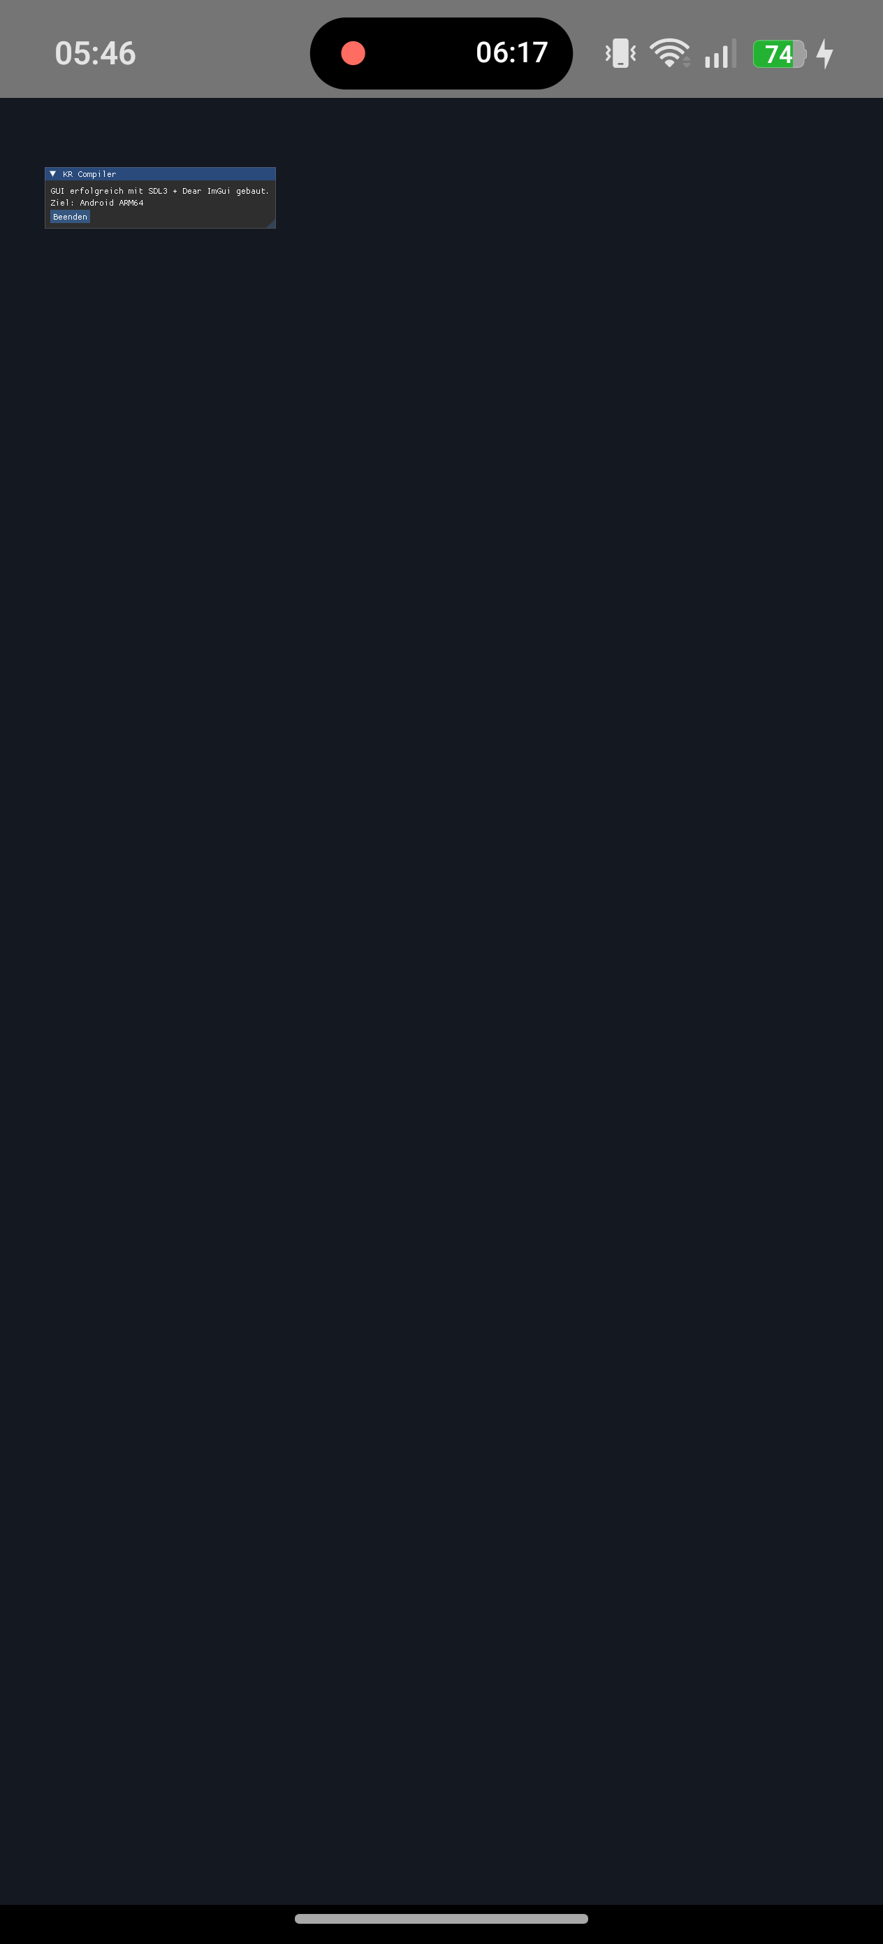
Das erzeugte Paket wird installiert | Das erste native Android-GUI-Fenster
Das ist keine Firmenentwicklung aus einem Entwicklungsbüro. Es ist Freizeit nach Früh-, Spät- oder Nachtschicht. Genau deshalb bleibt der Maßstab praktisch: Das Programm muss auf meinem Telefon bauen, ein echtes Artefakt erzeugen und anschließend laufen. Erst dann ist eine Funktion fertig.

Version 3 2 Android GUI
- ein portables SDL3- und Dear-ImGui-Projekt für drei Zielsysteme
- ein echter SDLActivity-Runner für Android
- Touch und OpenGL ES statt X11 oder Wayland
- eine direkt installierbare und signierte ARM64-APK
- ein vollständiger Bildnachweis vom Projektmenü bis zum laufenden Fenster
Technischer Stand und Gerätetest: 15. Oktober 2026

